Propozycje zabaw i ćwiczeń dla dzieci w grupie IV
28.01.2022r.
Temat kompleksowy: „W karnawale czas na bale”

1. Zabawa matematyczna „Od jednego do siedmiu”.
Cel: utrwalenie zapisu cyfr 1-7, rozwijanie kompetencji matematycznych w zakresie posługiwania się cyframi. Pomoce: kartoniki z napisanymi cyframi od 1 do 7, patyczki (klocki).
Dziecko odczytuje zapis cyfr, układa obok kartonika odpowiednią ilość patyczków.
Rodzic daje zadania: „pokaż cyfrę 4 i podskocz 4 razy”, „pokaż cyfrę 5 i puść 5 buziaków”, „pokaż cyfrę 6 i klaśnij 6 razy”, „pokaż cyfrę 7 i tupnij 7 razy”.

2. Zabawa „Balonowe rytmy”.
Cel: rozwijanie spostrzegawczości, wyobraźni, logicznego myślenia, odczuwanie radości
i zadowolenia z pokonywania trudności. Pomoce: kolorowe balony (lub balony wycięte
z kolorowego papieru).
Rodzic układa balony w określonej kolejności, np.: zielony – czerwony – żółty – niebieski –pomarańczowy. Dziecko ustawia je w takiej samej kolejności (rytmie).
Rodzic układa balony zmieniając kolejność. Dziecko ustawia je w takiej samej kolejności (rytmie). Zabawę powtarzamy tyle razy, ile jest kolorów balonów.

3. Zabawa muzyczno – ruchowa do piosenki „Brazylijska Samba”.
Doskonalenie poczucia rytmu, rozwijanie słuchu muzycznego.
https://www.youtube.com/watch?v=48XcJ621b7E

4. Ćwiczenie z książki „Trefliki w przedszkolu – sześciolatek” cz. 3, s. 16.
Cel: utrwalenie cyfr od 1 do 7, rozwijanie umiejętności dodawania w zakresie 7 i zapisu działania, kształtowanie umiejętności pisania podczas pisania po śladzie.
Liczenie koron, serpentyn, balonów, dorysowywanie tyle elementów, żeby było ich 7. Pisanie cyfr po śladach i uzupełnianie działań.

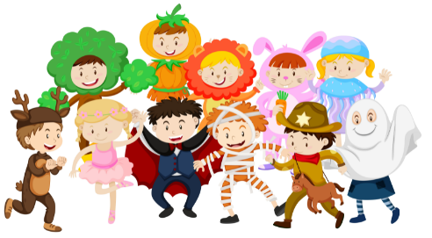
5. „Karnawał” - film edukacyjny.
Film edukacyjny przedstawia zwyczaje karnawałowe w Polsce i na świecie. Wyjaśnia, jak
i kiedy obchodzony jest karnawał oraz skąd wywodzi się ten zwyczaj. Pokazuje zwyczaje związane z obchodami zapustów w Polsce. Przybliża obchody Tłustego Czwartku oraz prezentuje wypiek pączków i faworków. Można też usłyszeć Legendę o Combrowym czwartku. Materiał opowiada o różnych zwyczajach karnawałowych na świecie: w Rio de Janeiro, Wenecji, w Niemczech oraz Szwajcarii.

https://www.youtube.com/watch?v=jYNwqgE9PMc

Po obejrzeniu i wysłuchaniu filmiku, dziecko może odpowiedzieć na pytania: Co to jest karnawał?, Kiedy go obchodzimy?, Jak świętuje się karnawał w innych krajach?

6. Zabawa muzyczno – ruchowa: taniec z balonem przy piosence „W karnawale”.

https://www.youtube.com/watch?v=AtZ3rsnxE1w

Piosenka do słuchania „Bale w karnawale”.

https://www.youtube.com/watch?v=Ck7TvVTrRPw

7. Klaun – karnawałowa praca plastyczna.
Cel: rozwijanie indywidualnych zdolności twórczych, rozbudzanie wrażliwości estetycznej, rozwijanie sprawności manualnej.
Pomoce: kartka A4 z bloku rysunkowego. nożyczki, klej, flamastry, kredki lub pastele, cekiny.

- zaginamy kartkę tak, żeby powstał kwadrat i odcinamy niepotrzebną część,
- rozkładamy kartkę i kładziemy ją przed sobą,
- zaginamy jeden bok do środka,
- zaginamy drugi bok do środka, rogi czapeczki na zewnątrz,
- rysujemy i ozdabiamy według własnego pomysłu.

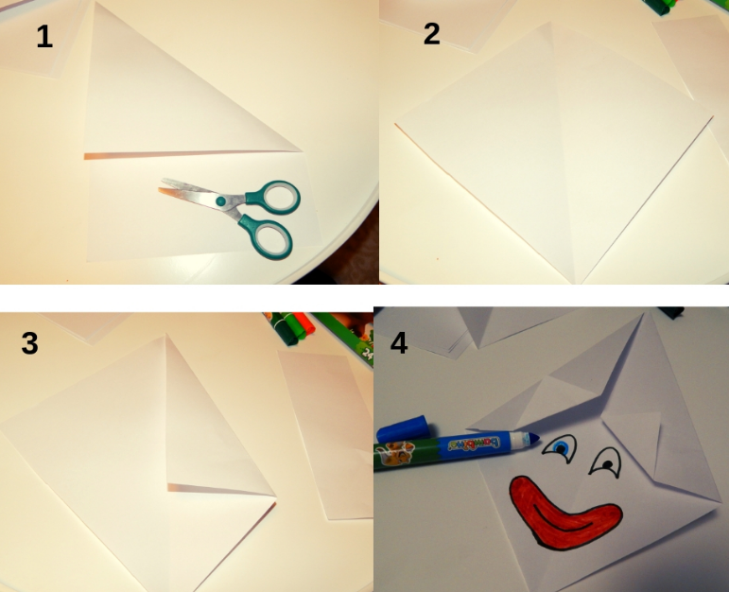

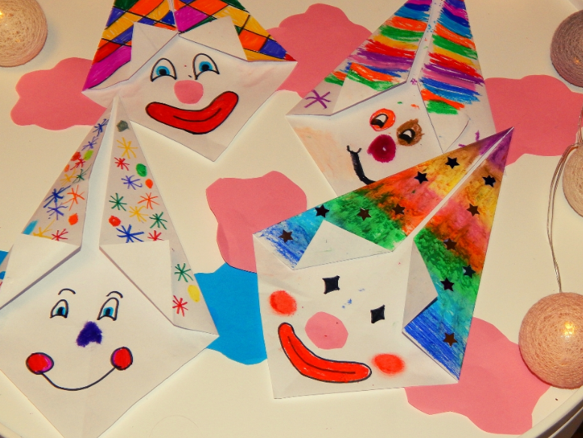

8. Zabawa muzyczno – ruchowa przy piosence „Tańcz i stop”.

https://www.youtube.com/watch?v=ItLciLLnbAU&t=35s

9. „Serpentyny” - ćwiczenie z książki „Trefliki w przedszkolu –sześciolatek” cz. 3, s. 17.
Cel: utrwalenie cyfr od 1 do 7, kształcenie umiejętności kolorowania serpentyn według określonego kodu.
Pisanie cyfr po śladzie. Liczenie serpentyn i kolorowanie ich zgodnie z instrukcją.

10. „Balony” – ćwiczenie z książki „Trefliki w przedszkolu –sześciolatek” cz. 3, s. 21.
Cel: zwrócenie uwagi na płynność ruchów ręki oraz prawidłowe trzymanie kredki.
Rysowanie odpowiednim kolorem kredek po przerywanych liniach, kolorowanie balonów.

